Gen. C. A. Lorenzo Longo

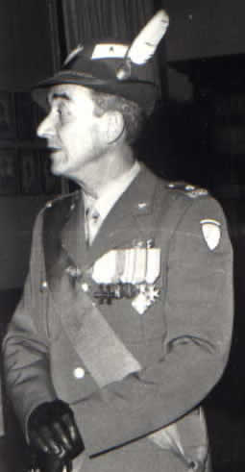

· Nato a Bardonecchia (TO) l'11.9.1922
· dal 1940 al 1942 frequenta l'83 ° corso all'Accademia militare di Modena;
· dal 1942 al 1943 è Sottotenente al Btg. Sciatori Moncenisio in occupazione in Alta Savoia;
· nel settembre 1943 viene dapprima deportato in Austria,successivamente trasferito al campo di concentramento di Deblinirena in Polonia ed infine nel marzo 1944 a Sandbostel vicino ad Amburgo;
· nell'agosto del 1945 viene rimpatriato e assegnato al Btg.Piemonte a Gravedona; comanda la Pattuglia sciatori a Madesimo;
· nel 1946 il Btg.Piemonte confluisce nel Btg.Aosta e presta servizio presso la 1 ^ Compagnia a Chatillon;
· nel 1947 è Tenente e comanda il Plotone mortai ad Aosta;
· nel 1948 è istruttore di sci alpinismo presso la Scuola militare alpina di Aosta;
· partecipa al corso di educazione fisica e paracadutismo a Roma ed ottiene il brevetto di alpino paracadutista;
· nel 1953 è Capitano e comanda la 34 ^ Compagnia del Btg.Susa ad Oulx;
· nel 1956 partecipa con Walter Bonatti al raid delle Alpi da Tarvisio (partenza il 16 marzo) al Colle di Nava (arrivo il 18 maggio).Gli viene conferito il titolo di alpinista accademico militare;
· dal 1956 al 1959 frequenta la Scuola di guerra;
· frequenta quindi gli Stati maggiori combinati a Firenze;
· nel 1961 è Maggiore ed è Comandante a Malles del Btg.Tirano;
· nel 1963 è Tenente Colonnello presso il IV Corpo d'Armata di Bolzano quale Capo ufficio operazioni;
· nel 1968 è Colonnello ed è Comandante del IV Rgt.Alpini di Torino;
· nel 1969- 1970 è a Roma alla Nato Defense College;
· dal 1970 al 1973 è a Bruxelles presso la Nato nella divisione P & P (plan and policy) ;
· dal 1974 al 1975 è Generale C.te della Brigata Orobica a Merano;
· dal 1976 al 1979 è Comandante della Scuola militare alpina di Aosta;
· con anzianità 29.4.1987 è promosso Generale di Corpo d'Armata per aver partecipato al 2° conflitto mondiale.
Attualmente risiede a Sarre (AO) .Tel. 0165/257427
Il Gen.L.Longo è deceduto nel mese di Marzo anno 2003.

